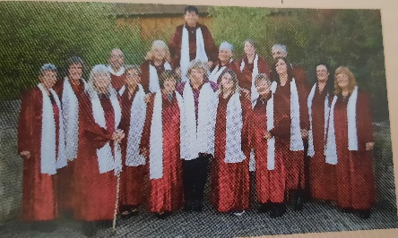
Gottesdienste im November

Samstag, 04.11., 17 Uhr, Wülfingen
Gospelkonzert mit dem Chor „Young Voices and Gospel e.v.“
Sonntag, 05.11., 10 Uhr, Wülfingen
Gottesdienst mit Lektor Peter Schenk

Samstag, 11.11., 17 Uhr, Wülfingen
Kinder-Gottesdienst zu St.Martin

Sonntag, 12.11., 10 Uhr, Sehlde
Gottesdienst mit Lektorin Elke Barnisch
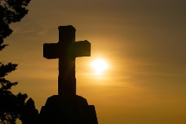
Sonntag,Volkstrauertag, 19.11.
9.30 Uhr, St.Urbanuskirche Mehle
9.30 Uhr, Liebfrauenkirche Sehlde
11 Uhr, Friedhofskapelle Esbeck
11 Uhr, St.Marienkirche Wülfingen

Mittwoch, 22.11., 19 Uhr, Mehle
Taize-GD mit Chor „Querbeet“

Sonntag, Ewigkeitssonntag,26.11.
9.30 Uhr, Liebfrauenkirche Sehlde
11 Uhr, St.Galluskirche Esbeck
15.30 Uhr, St.Marienkirche Wülfingen
17 Uhr, St.Urbanuskirche Mehle

